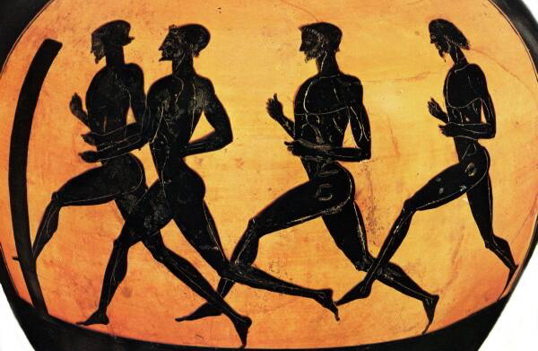

JUEGOS OLIMPICOS ANTIGUOS

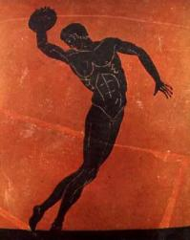
Cuentan… que en el año776 antes de cristo, comenzaron a celebrarse los JUEGOS OLIMPICOS. En Olimpia, Grecia.
Cuentan que se celebraban cada cuatro años (o una olimpiada)
Cuentan que participaban algunos
Cuentan que Alejandro Magno, en su adolescencia participo en la carrera de carros

Varios siglos después, cada cuatro años, se organiza el evento deportivo mas importante, y lo que cuentan, tiene que ver con sucedió del 23 de julio hasta el 8 de agosto de 2021
Te invitamos a que leas el link y veas el video para saber un poco mas de lo que sucedió en la cultura helenística hace más de 2500 años
https://es.wikipedia.org/wiki/Juegos_Ol%C3%ADmpicos_en_la_Antig%C3%BCedad

https://www.youtube.com/watch?v=fZ79lFiFN9Q&t=8s&ab_channel=MundoMaravilla
